🎉 114年高雄市管線挖掘工程管理人員認證訓練班熱烈招生中
【 114 年高雄市管線挖掘工程管理人員認證計畫訓練班 熱烈招生中 】

______報名方式(兩種方式)______
★線上報名：https://cec.nkust.edu.tw/CurriculumList.aspx
↑請點選上列網址，進入報名!!
學年學期：「 113-2 」
課程類型：「 管線挖掘工程管理人員認證 」
按查詢後，選擇上課期別後點選『線上報名』並填妥報名資料即報名成功。(需上傳身分證正反面影本/大頭照1張)
________________________________________________________________________________________________________________________

★表單報名：下載欲上課的新訓/回訓報名表，填妥個人資料及準備(身分證正反面影本/大頭照1張)
填寫完畢及證件寄至本中心信箱 ieoffice02@nkust.edu.tw，以利報名。

_________繳費方式__________
報名資格無虞及確定開班，將以 E-mail或簡訊通知繳費。

_________招生簡章(相關資訊請參考詳細簡章)__________

★新訓班 (簡章下載)(新訓報名表)
√第一期：04/17(四)-04/18(五)
https://bit.ly/4gTE8Bc

√第二期：07/17(四)-07/18(五)
https://bit.ly/3DAkwng

√第三期：09/18(四)-09/19(五)
https://bit.ly/4fAUe1C

√第四期：12/18(四)-12/19(五)
https://bit.ly/3PijoHt

★回訓班 (簡章下載)(回訓報名表)

√第一期：02/20(四)
https://bit.ly/3DDsNad

√第二期：06/19(四)
https://bit.ly/41YX2Te

√第三期：10/16(四)
https://bit.ly/3PkM6aK

簡章QR可直接連結報名期別，歡迎下載或直接報名。
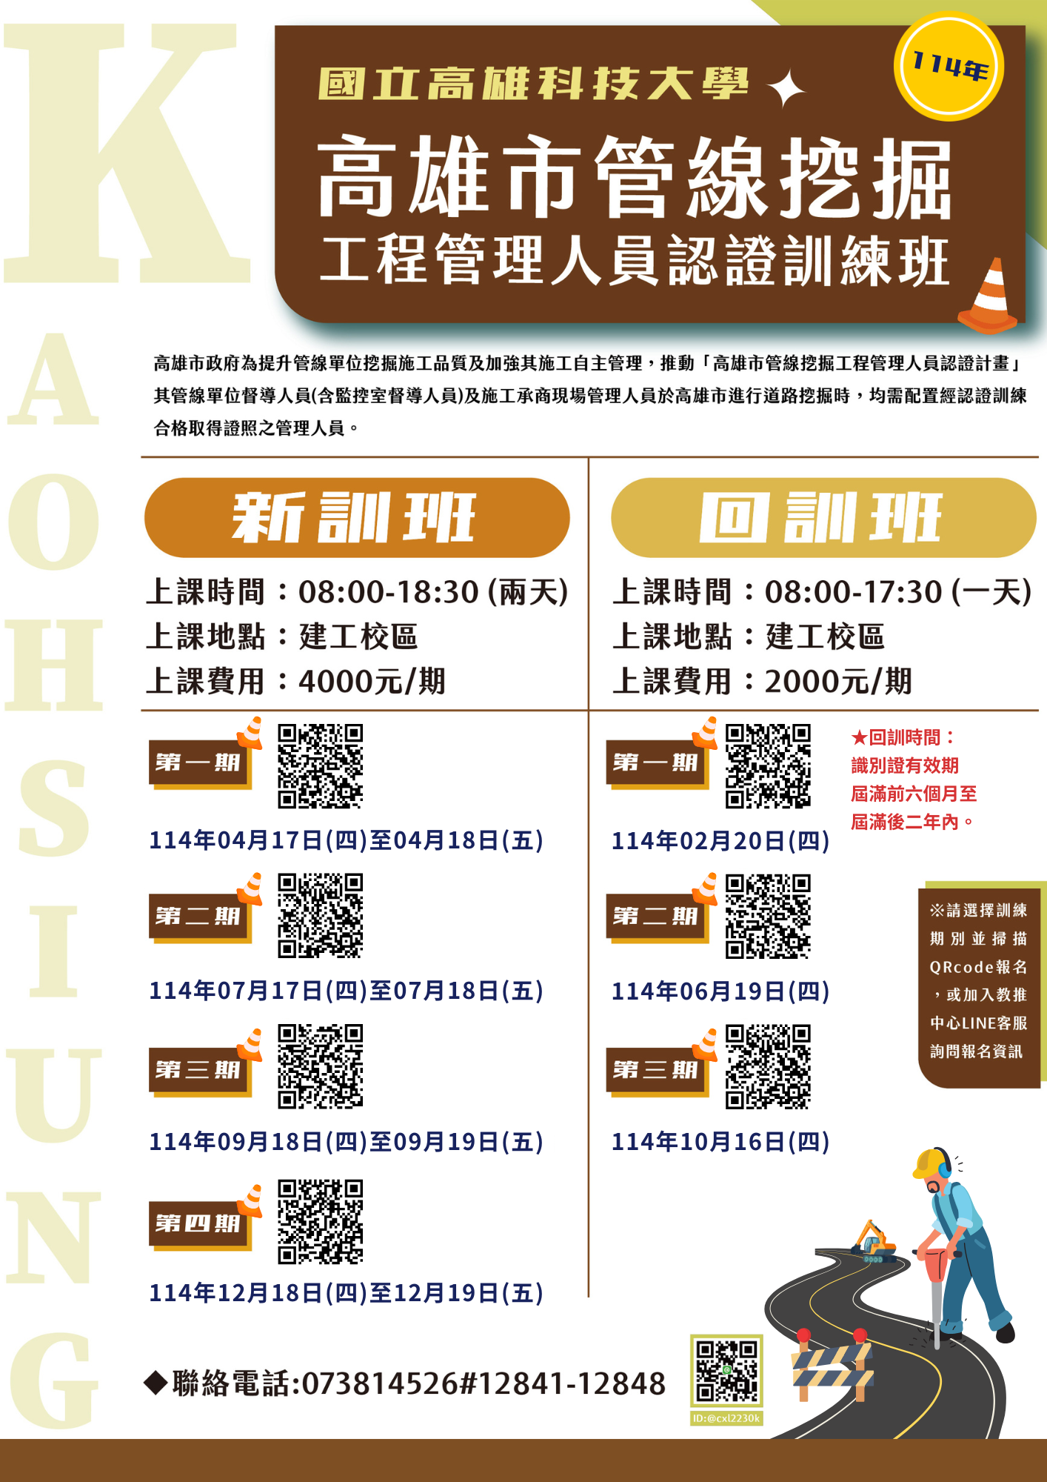

若有任何相關報名及課程資訊請來電詢問:073814526轉12841-12847
或加入LINE客服詢問，ID:@cxl2230k

